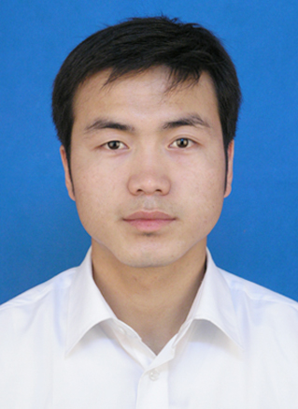

个人简介：
马洪远，男，汉族，中共党员，讲师，国家职业指导师，全球职业生涯规划师，助理会计师，曾被聘为杭州市大学生创业导师、师友计划导师，2019年11月开始担任江西旅游商贸职业学院国际商务学院辅导员。工作以来始终以“四有”好老师标准严格要求自己，用爱心来传递温暖，用诚心来搭建信任，把学生的冷暖情愁始终装在心里，做一个有温度有情感的辅导员。主持及参与课题10余项，发表论文13篇。

育人感言：
“千磨万击还坚韧，任尔东西南北风”，作为辅导员，要有临阵不慌的定力，要有久久为功的耐力。既为人师，就要饱含热心、爱心、耐心、真心、诚心，把我们纯粹的、洁白的、阳光的爱传递给学生，在学生心中沏一杯历久弥香的热茶，引导学生成为德才兼备的人。
所获荣誉：
2011年获浙江传媒学院“平安校园建设先进个人”称号；
2012年获浙江传媒学院“暑期社会实践优秀指导教师”称号；
2013年获浙江传媒学院“优秀辅导员”称号；
2014年获浙江传媒学院“浙传就业十佳先进个人”称号；
2014年获浙江传媒学院“优秀指导教师”称号；
2014年获浙江传媒学院“网络建设先进个人”称号；
2018年获浙江省高校职业生涯规划教育案例征集评比三等奖；
2019年获江西旅游商贸职业学院“微团课”大赛三等奖；
2020年获江西旅游商贸职业学院工会工作积极分子称号；
2020年获江西旅游商贸职业学院辅导员素质能力大赛一等奖；
2021获全国第七届“助学、筑梦、助人”主题征文活动优秀奖；
2021年获江西省教育系统党史知识竞赛决赛三等奖；
2021年获江西旅游商贸职业学院“优秀党务工作者”称号;
2021年获江西旅游商贸职业学院思政论文征集评选优秀奖；
2021年获江西旅游商贸职业学院党史知识竞赛二等奖；
2021年获江西旅游商贸职业学院“优秀辅导员”称号；
2021年获江西旅游商贸职业学院暑期社会实践先进个人；
2021年获江西旅游商贸职业学院就业工作先进个人；
2022年获江西旅游商贸职业学院平安建设工作先进个人；
2022年获江西旅游商贸职业学院德育特色案例评比三等奖；
2022年获辅导员优秀论文和案例评选论文类比赛二等奖；
2022年获江西旅游商贸职业学院优秀共产党员荣誉称号；
2022年获江西省供销合作联社优秀共产党员荣誉称号；
2022年获江西省高校思想政治工作优秀论文评选二等奖；
2022年获江西旅游商贸职业学院疫情防控工作先进个人；
2022年获江西省大中小幼劳动教育典型案例和劳动清单征集评选二等奖

